DENOMINACIÓN DEL JUEGO “LAS RAYOLAS”

1. DATOS GENERALES:

# **IEP :** N° 70 316 “SAGRADO CORAZÓN DE JESÚS” –ILAVE.

# **GRADO:** SEGUNDO GRADO “D”.

# **DOCENTE:** LIC. GENOVEVA JULY CUTIPA COPALLI.

# **ÁREAS:** MATEMÁTICA Y PERSONAL SOCIAL.

1. COMPETENCIA:

* 1°Resuelve problemas de cantidad.

1. CAPACIDADES:

* Traduce cantidades a expresiones numéricas.
* Comunica su comprensión sobre los números y las operaciones.
* Usa estrategias y procedimientos de estimación y cálculo.

1. DESEMPEÑO:

* Establece relaciones entre datos y una o más acciones de agregar, quitar, avanzar, retroceder, juntar, separar, comparar e igualar cantidades, y las transforma en expresiones numéricas (modelo) de adición o sustracción con números naturales de hasta tres cifras.

1. DESCRIPCIÓN Y/O ANTECEDENTES:

* Este juego se practica desde hace muchísimo tiempo. Consiste en tratar de introducir las monedas dentro de un hoyo que se excava dentro del área de un rectángulo hecho de cartón o trazado en el piso.

1. MATERIALES:

* 03 monedas.
* 02 banderitas pequeñas.
* Cartón de forma rectangular.
* 01 paleógrafo o pizarra pequeña.
* 01 plumón acrílico.

1. PROCEDIMIENTO:

Se traza en el suelo un rectángulo enmarcado con una tiza o se puede hacer dicho rectángulo utilizando un cartón. Dicho rectángulo será dividido por el medio con una línea recta. De modo que, en el cuadrante más lejano se hace un pequeño hoyo aproximadamente del tamaño del diámetro de una moneda.

Seguidamente se clavan los dos banderitas relativamente juntos a 2 o 3 centímetros del hoyo.

Posteriormente, los equipos y sus jugadores definen el turno en el que participarán.

Cada jugador de cada equipo lanzará su moneda, una por una desde una distancia de dos (2) metros.

Si el jugador logra introducir la moneda en el hoyo obtiene cincuenta (50) puntos, en la línea de división o aledaña a esta, treinta puntos; en cada una de las divisiones o cuadrantes alejadas, diez (10) y (20) puntos.

El ganador de este juego es el equipo que obtiene el mayor puntaje en el número de 5 jugadas o turnos.

1. REGLAS Y/O NORMAS DEL JUEGO:

* Los grupos participantes deben tener nombres motivadores.
* Practicar el orden y participación activa de los participantes.
* Respetar los turnos de cada grupo y/o niño (a) participante.
* Respetar al grupo ganador.

1. LOGROS OBTENIDOS:

Este juego no solo es una actividad de distracción, sino también de aprendizaje y de evaluación. Con este juego se desarrolla la habilidad óculo manual, la puntería y EL CÁLCULO MATEMÁTICO aplicando adiciones y sustracciones de tres cifras o también se puede adecuar dependiendo del nivel y grado que se encuentre el niño (a).

Después de aplicar dicho juego tradicional, luego en la sesión de clase se trabajará problemas de matemática de adiciones y sustracciones de hasta tres cifras.

1. VALORES:

* Empatía
* Solidaridad
* Honestidad
* Respeto
* Tolerancia

1. FOTOS INICIO-DURANTE-DESPUÉS / ESTUDIANTES / DOCENTES / PPFF.:
2. 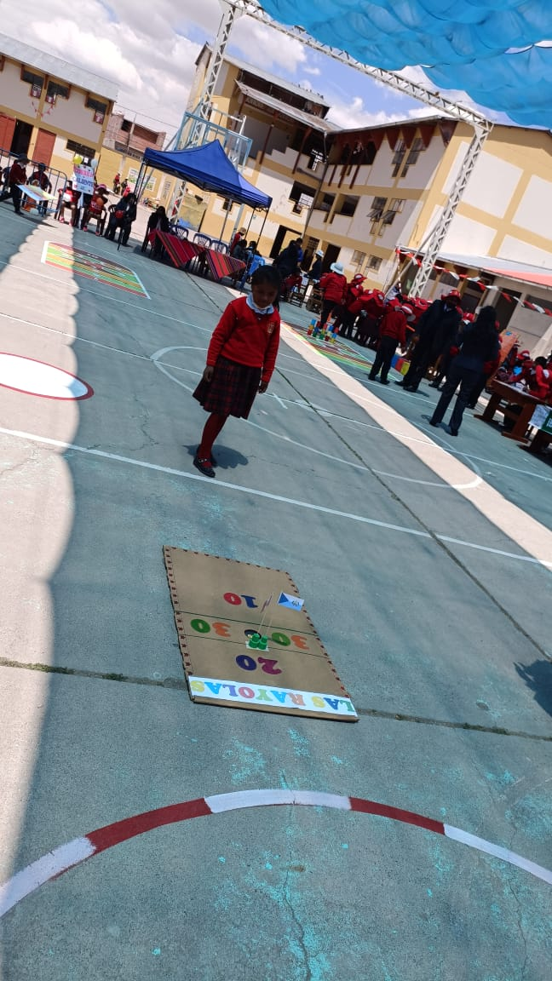**INICIO:**

* 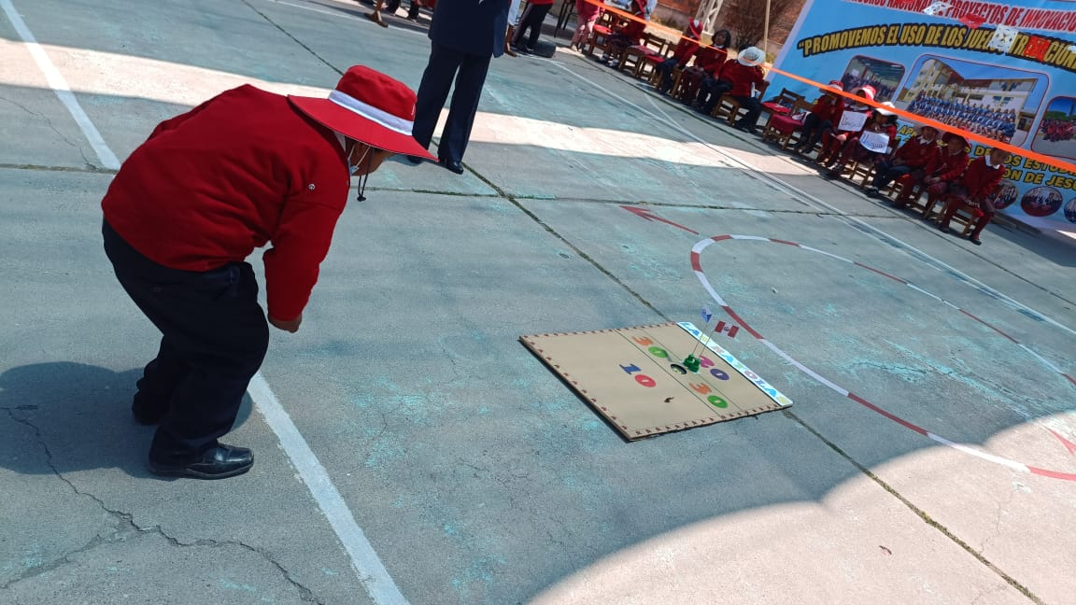

1. **PROCESO:**

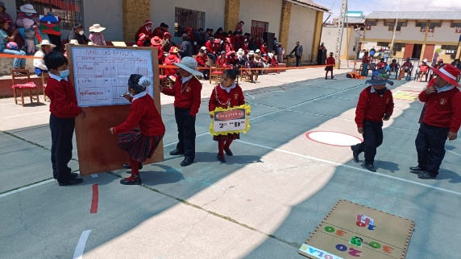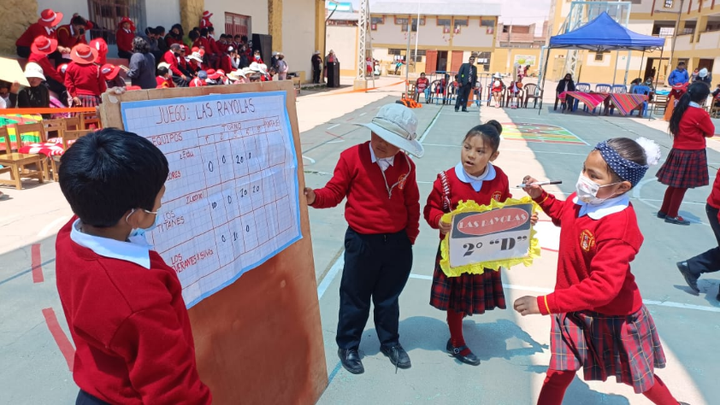

1. FINAL:

